

东风天锦
驾驶员简明操作手册

东风商用车公司
目 录
一、如何使用排气制动？
二、变速器的使用与离合器的保护？
三、正确使用规定的油液确保发动机的使用寿命？
四、如何获得最佳节油效果？
五、行车中重要报警指示
六、如何提高轮胎的使用寿命？
七、日常行车前或停车后的检查要点
八、其他注意事项
一、如何使用排气制动？
东风天锦辅助制动采用排气制动，且排气制动与脚制动联动，同时排气制动受到车速控制。当车速为0km/h时，排气制动不工作。排气制动的使用方法是：
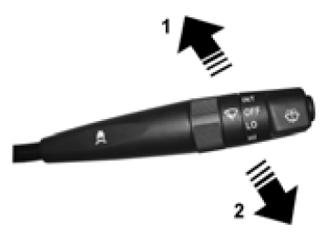
1、当车辆挂档行驶时，踩下制动踏板，将自动启用排气制动（这时无需打开排气制动开关），可提高车辆的制动能力，减少蹄片的磨损。松开制动踏板，排气制动也自动解除。
2、下长坡时，可单独开启排气制动，以降低下坡时的车速。操作方法是：将排气制动开关向前拨（图示1方向），松开油门和离合器踏板，排气制动便开始工作。在排气制动系统工作时，仪表板上排气制动指示灯点亮。当踩下油门或离合器踏板，可暂时解除排气制动。将排气制动开关向后拨（图示2方向），可关闭排气制动。
注意：当排气制动不能使汽车维持安全车速时，需要间歇地使用行车制动以使汽车减速。开启排气制动时，应选择合适的变速箱档位，以避免发动机超速。
二、变速器的使用与离合器的保护
（1）变速器使用时应注意哪些事项：
1、车辆起步前，应首先解除驻车制动。
2、换档时，离合器必须彻底分离，变速杆应挂档到位。
3、车辆挂倒档时，应先保持车辆静止，再挂倒档，以免损坏变速器内部零件。
4、采用一档起步,禁止空档滑行。
5、使用过程中发现变速箱有异响、操纵明显沉重等不正常现象时，应立即停车检查，待排除故障后再继续行驶。
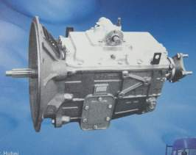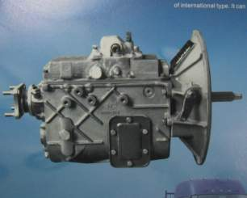
（2）离合器使用时应注意哪些事项：
1、养成良好的驾驶习惯，车辆正常行驶时，脚不要踩在离合器踏板上，每次踩离合器要踩到底，避免离合器处于半离合状态。
2、不要采用“大油门”起步，大油门起步会导致离合器损伤或不均匀的轮胎磨损。
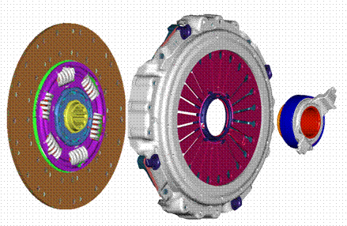
3、车辆起步时应合理选择变速器的档位，并将发动机转速控制在最大扭矩点转速，以避免损坏离合器。
4、定期检查离合器工作是否正常，其检查方法如下：
发动机怠速运转，将离合器踏板踩到底，等待20秒后，慢慢挂入倒档。如果挂档过程中有较大敲击声，说明离合器需要调整或检查。
（3）离合器液面检查和系统排气：
1、储油罐液面高度：
离合器储油罐在驾驶室前围面板左部，正常情况下储油罐的液面高度应在罐体的最小刻度线以上，如果低于此高度，应进行添加。
2、离合器系统排气方法：
① 首先将离合器储油罐中加满合成制动液，使储气筒的气压达到650kPa；
② 然后取下助力器的防尘帽，拧松助力器上的放气螺栓，来回踩离合器踏板，直到有制动液和气泡从放气螺栓口排除；
③ 将放气螺栓拧紧，先来回踩几下离合器踏板，然后将离合器踏板踩到底停住，拧松放气螺栓，将制动液中气体排除，再拧紧放气螺栓，松开离合器踏板；
④ 按③中的操作反复进行，直至管路中空气全部排尽为止（从放气螺栓处流出的制动液不再带有气泡）；盖好防尘帽。
三、正确使用规定的油液确保发动机的使用寿命：
（1）燃油：
必须使用满足国家相关标准所规定的合格车用柴油，使用不合格柴油将对发动机造成严重损害。用户可根据本地区的气温按下表使用不同标号的合格车用柴油：
环境温度 | 4℃以上 | -5℃以上 | -5℃～-14℃以上 | -14～-29℃以上 | -29～-44℃以上
柴油牌号 | 0# | -10# | -20# | -35# | -50#

燃油中水分含量过高将造成高压泵的严重损坏，注意经常对油水分离器进行放水。
（2）机油：
机油的使用对发动机的可靠性和使用寿命有重要影响，用户应使用东风汽车有限公司专用机油。
使用东风汽车有限公司专用机油时换油里程见下表：
机油型号 | 车辆使用情况
机油型号 | 标准使用状态 | 恶劣使用状态 | 固定使用状态
DFL-L20 | 20000km | 10000km | 250h
DFL-L40 | 40000km | 20000km | 500h
用户可以根据环境温度使用不同粘度等级的指定型号机油。
适用  温度 | -20℃～40℃ | -25℃～30℃ | -30℃～30℃ | -45℃～10℃
粘度  等级 | 15W/40 | 10W/30 | 5W/30 | 0W/30
特殊情况下如果使用其它CF-4级的机油，换油里程在DFL-L20基础上减半；使用其它CH-4级的机油，换油里程在DFL-L40基础上减半。
恶劣使用状态定义：
- 柴油中硫含量大于0.3%。
- 频繁起动条件：如城市公交等。
- 长期在山区恶劣环境下工作，如灰尘大，路况 差等地区。
固定使用状态定义：
长期在固定条件下工作，如起重机、发电机、矿山机械等。
上述以外的使用状态，均属标准使用状态。
（3）冷却液
用户必须使用东风卡车专用冷却液；更换周期为2年或者300000km（以先到者进行更换）。
规 格 | －20＃ | －40＃
适用最低环境温度 | －20℃ | －40℃
不使用规定的冷却液或混用其它冷却液，会造成发动机损坏。注意：严禁在冷却系统添加普通自来水或河水、井水等。

四、如何获得最佳节油效果？
为确保车辆燃油经济性，请遵循以下操作方法：
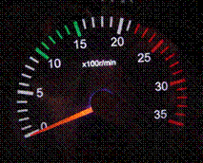
1、汽车行驶过程中，脚轻手勤，注意变化变速箱的档位，经常使发动机转速的转速保持在转速表绿色区域内（任何一款发动机都有其特定的最经济运转区间，该区域发动机转速表上以绿色标注）。
2、在驱动力足够时，尽可能选择高的档位。
3、脚不要踩在离合器踏板上，手不要放在变速杆上（这样可防止离合器、变速箱及控制部分磨损）。
4、避免不必要的换档（每次换档需要一定的时间，此时牵引力中断，发动机处于怠速工况, 将产生额外的油耗，同时离合器和变速箱同步器在换档时都有滑磨损耗）。
5、预见性驾驶
- 有效利用车辆惯性行驶
- 尽早发现障碍物以避免不必要的停车
- 避免不必要的刹车或紧急提速
6、换档过程不犹豫，当机立断，快速准确。
五、行车中重要报警指示
水温：正常水温时指针应在中间刻线范围内，水温过高时应立即停车，检查故障原因并排除，否则会导致发动机过热而损坏。

机油压力：发动机正常运转时，该报警灯应熄灭。当机油压力异常时，该灯点亮，此时应该立即停机，检查故障原因并排除。

气压：气压超过650kPa后，车辆方可起步。
前桥贮气筒气压表（FR），后桥贮气筒气压表（RR）

六、如何提高轮胎的使用寿命？
1、确保轮胎的气压：轮胎气压是轮胎的生命，前轮（单胎）810kPa，后轮（双胎）740kPa。气压过低会导致轮胎提前磨损，轮胎气压不得高于1000kPa，否则会导致轮胎的加剧磨损，甚至爆胎，同时恶劣路面条件下轮胎气压不得过高。
2、定里程轮胎换位：一般情况下，前轮磨损比后轮低20-30%，为了延长轮胎的使用寿命，每10000km保养时，应进行轮胎换位，使轮胎均匀磨损。
3、装载货物前后、左右要均匀。
4、日常保养，经常检查胎面是否有异物，将附在其上的异物去掉，注意轮胎的清洁。
5、注意轮胎花纹的选择，纵向花纹不适宜恶劣路况，横向花纹不适宜高速。
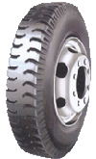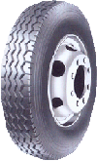

七、日常行车前或停车后的检查要点：
每日首次起动前，检查下列项目，如有不正常应及时修理。
- 检查各部位是否正常，附件连接是否可靠，各管路有无破损或磨损。
- 检查机油油面高度及泄漏情况：将车停在比较平坦的路面上，在整车热机停机10分种后检查油面高度，取出机油标尺，用干净抹布擦干后插入到极限位置，然后再次拉出，观察其油面位置，油位必须在机油标尺上下刻线之间，高于上刻线时应放掉部分机油，低于下刻线时要添加机油，且尽可能使油位接近上刻线。上下刻线间机油量约2L。
- 检查燃油泄漏情况。
- 检查冷却液有无泄漏，检查水泵水封泄水孔处的冷却液渗漏情况。风扇皮带的松紧度、节温器的灵敏度。
- 每天排放油水分离器中的水和沉淀物
每5000km保养项目（执行日常维护的项目并加做下列各项）
- 检查电控系统线束是否有外皮破损，线卡是否松脱。
- 检查皮带磨损情况。
- 检查皮带张紧轮轴承以及惰轮的转动是否正常。
- 检查并紧固进排气系统的连接螺栓和螺母，并检查密封衬垫是否完好。
每20000km保养项目（执行5000km保养项目并加做下列各项）
- 更换机油（根据选用机油型号及发动机使用条件按要求延长或缩短换油周期）。
- 更换机油滤清器及密封垫。
- 更换燃油滤清器总成。
- 更换燃油预滤器。
每60000km保养项目
- 检查调整气阀间隙。
- 清理曲轴箱通风管。
- 检查气缸盖、摇臂轴、减振器轮毂螺栓的拧紧力矩。
- 检查增压器工作情况。
- 检查减振器外观。
- 检查进气加热器加热带磨损情况。
在检查和更换周期之前出现报警信号，应及时调整或更换。
注意：发动机停机前应在怠速状态下运转3—5分钟，方可停机。

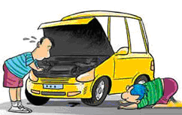

八、其他注意事项：
1、清洗车辆时注意：
1）不允许用高压水冲洗或用水槽浸洗发动机
2）清洗时，严禁用水冲洗发动机电控单元(即电脑)
3）清洗汽车时，不要将水冲入贮油箱内
2、燃油回路排气：
燃油预滤器的作用是为了过滤燃油中水分和大尺寸的固体颗粒，它直接安装在车架纵梁上，两端装有管接头和密封垫。燃油预滤器总成带手油泵，用于油路中排除空气。
① 松开排气螺钉
② 驱动手油泵泵油直到燃油中没有气泡
③ 拧紧放气螺钉并继续驱动手油泵直到费劲为止
④ 启动起动机直到发动机运行
3、转向管路系统加油及排气方法：
① 先将油罐注满油，让发动机怠速运转3~5秒，然后检查油面高度并加油。上述程序至少重复三次。在整个加油过程中，不允许油面下降过快或油罐无油，以免系统吸入空气。
② 让发动机怠速运转2分钟，然后关闭发动机，检查油罐油面是否符合要求。
③ 使发动机运转，将方向盘从左极限位置转至右极限位置，并重复进行多次，直至油面无气泡逸出，最后加注油液至规定油面（即油面应在油标尺上下两刻度之间）。
④ 整个动力转向管路系统所需油量为5升，双转向桥管路系统约为7升。

